DENEY DC-5: KOMPUND MOTORLARIN TORK-HIZ KARAKTERİSTİĞİ

Amaç:
Bir kompund dc motorun, sabit uç gerilimi altında herhangi bir yükü hangi hız ve tork değerinde döndüreceğini bulmaya yarayan tork-hız eğrisini elde etmek. Eklemeli veya çıkarmalı kompund çalıştırmayı ve bunların karakteristikleri arasındaki farkları öğrenmek.

Teorik Bilgi:
Kompund motorlar, seri sargı akısı şönt sargı akısını destekliyorsa (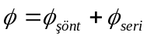) “eklemeli kompund”, zayıflatıyorsa (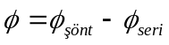) “çıkarmalı kompund” adını alırlar. Bu akıların her biri kendi sargısından geçen akımla yaklaşık doğru orantılıdır. Yani yük akımı arttıkça seri sargıdan geçen akım artacağı için 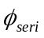 de artar. Yüksüz çalışmada ise oldukça küçüktür. Bu yüzden kompund motorların sabit uç geriliminde () elde edilen tork-hız eğrileri küçük yüklerde şönt motorlarınkine benzer. Yüklenmeyle birlikte eklemeli kompundda toplam akı arttığı için hız belirgin bir şekilde azalır. Zira zıt emk 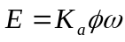 ’nın, uç gerilimini karşılaması için daha yavaş dönmesi yeterlidir. Ayrıca yük arttıkça tork-hız eğrisi seri motorlarınkine benzemeye başlar ve büyük torklar üretilir. Çıkarmalı kompund motorun toplam akısı ise yüklenmeyle birlikte azaldığı için, yükün motoru yavaşlatma çabasına karşı koyabilir. Zira zıt emk ’nın, uç gerilimini karşılaması için daha hızlı dönmesi gerekir ve armatür akımı bu dengeyi sağlayacak yönde değişerek dengeye gelir. Sonuçta küçük yüklerde çıkarmalı kompund motorun hızı yaklaşık sabit kalır. Ancak büyük yüklerde akı iyice azalınca motor artık yükü karşılayacak torku (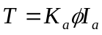) üretemez hale gelir ve hız belirgin bir şekilde azalır. Şekil 1’de eklemeli ve çıkarmalı kompund motorların tork-hız eğrileri karşılaştırmalı olarak verilmiştir.
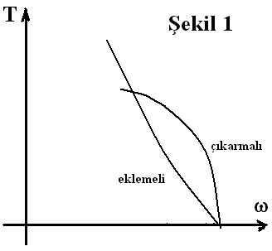
Çıkarmalı kompundda toplam akının sıfır olmaması için
genellikle seri sargı akısı normal çalışmalarda şönt sargı
akısından küçük olacak şekilde yapılır. Fakat değişken
gerilimle kalkış sırasında akımının yüksek gerilimin küçük
olması nedeniyle seri sargı akısı daha büyük olursa, gerilim
artarken akı sıfıra yaklaşarak kalkış için yeterli torku
üretemeyecektir. Böyle bir duruma karşı uygun bir kalkış
yöntemiyle önlem alınmalıdır. Bu amaçla bu deneyde seri
sargı, çıkarmalı kompund motorun kalkışı sırasında kısa
devre edilerek etkisiz hale getirilmekte, sonra da kısa
devresi açılarak devreye alınmaktadır.

Deneyin Yapılışı:
- Şekil 2’deki devreyi kurunuz. S1 ve S2 anahtarları açık iken, yani seri motor olarak gerilimini yavaşça artırarak motorun hangi yönde döndüğünü gözleyiniz. Daha sonra gerilimini sıfırlayarak bu kez S1 ve S2’yi kapatınız. Böylece şönt motor haline gelen makinayı, gerilimini yavaşça artırarak döndürünüz. Dönüş yönü seri motorunkinin tersi ise ya seri ya da şönt sargının (yalnızca birisinin) uçlarını ters çeviriniz. Böylece seri ve şönt çalışmada motorun aynı yönde dönmesini sağlayınız.
- S1’i kapatıp S2’yi açarak eklemeli kompund motor bağlantısı elde ediniz. gerilimini yavaşça artırarak motora yol veriniz. Gerilimi anma değerine getirip sabit tutunuz.

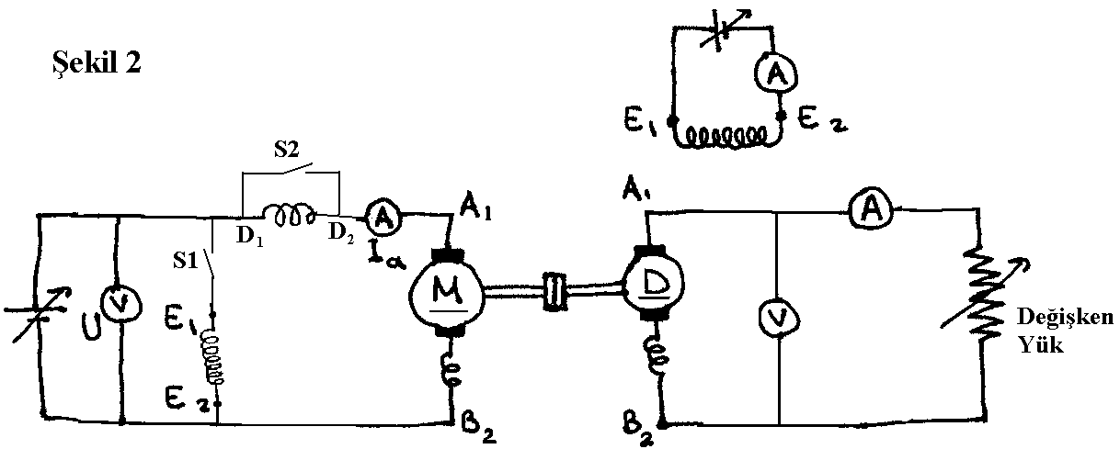
- Yükleme dinamosunu yüksüz durumdan başlayarak adım adım artan şekilde yükleyiniz. Her adımda motor gerilimini sabit tutarken, devir sayısını () ve motorun armatür akımını (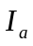) ölçerek kaydediniz. Motor veya dinamodan kendi anma akımının %120’si geçene kadar bu işleme devam ediniz. Sonra yükü kaldırıp motorun gerilimini sıfırlayınız ve enerjiyi kesiniz.
- Seri sargı uçlarını ters çevirerek çıkarmalı kompund motor bağlantısını elde ediniz. Ancak kalkış sırasında büyük seri sargı akısı oluşmaması için S2’yi kapatarak seri sargıyı devreden çıkarınız.
- gerilimini yavaşça artırarak motora şönt olarak yol veriniz. Anma gerilimine ulaştığınızda S2’yi açarak seri sargıyı da devreye alınız. Böylece motor çıkarmalı kompund olacaktır.
- Deneyin 3. adımını bu çalışma için tekrarlayınız.
- Enerji kesilip bağlantılar söküldükten sonra motorun seri, şönt ve armatür sargılarının dirençlerini ölçerek kaydediniz.

Sonuçların Değerlendirilmesi:
- Deneyin 3. adımındaki (eklemeli kompund) her ölçüm çifti için, sabit tutulan uç gerilimini, sargı dirençlerini de dikkate alarak açısal hızı (), zıt emk’yı 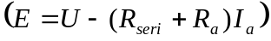, elektromekanik (brüt) çıkış gücünü (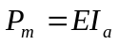), brüt çıkış torkunu (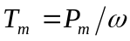) ve DC-3 deneyinde elde ettiğiniz sürtünme katsayısıyla sürtünme güç kaybını (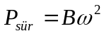), net çıkış gücünü (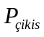), giriş gücünü 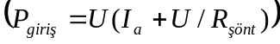 ve verimi () hesaplayarak aşağıdaki gibi bir tablo halinde gösteriniz.
 |  |  |  | 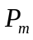 | 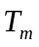 | 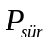 |  | 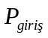
- Benzeri hesapları ve tabloyu deneyin 6. adımındaki çıkarmalı kompund çalışma için aldığınız ölçümlerle tekrar yapınız.
- Eklemeli ve çıkarmalı kompund motorların brüt çıkış torklarını ’ya karşı aynı eksenler üzerinde çiziniz (toplam 2 eğri) ve yorumlayınız.
- Verimin en yüksek olduğu hız ve akım değerleri anma değerlerine ne kadar yakındır? Bu hızdaki net çıkış güçleri motorun anma gücüne ne kadar yakındır? Motorun kalitesini buna göre yorumlayınız.
- Eğer kompund motorun karşısındaki dinamo aynı yönde dönecek bir motor olarak çalıştırılarak kompund makinanın torkunun negatif olması sağlanırsa, kompund makina nasıl bir jeneratör olur (eklemeli kompund mu çıkarmalı kompund mu)? Neden?

